Facebookopslag i 2022
For projektet Det selvforsynende kvægbrug

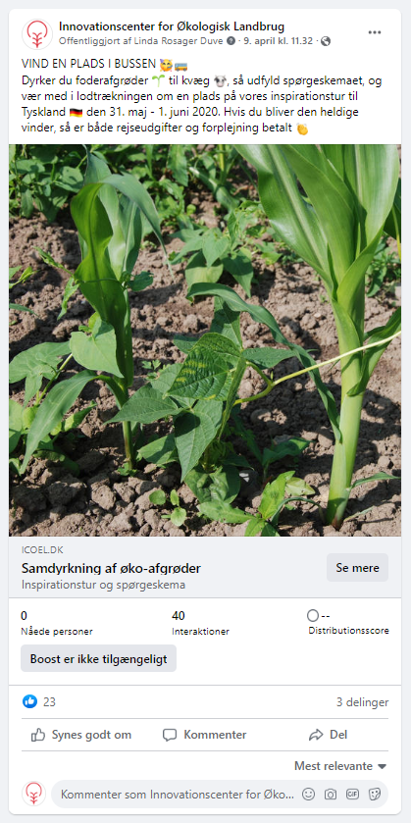
https://www.facebook.com/icoel.dk/posts/158043246642197

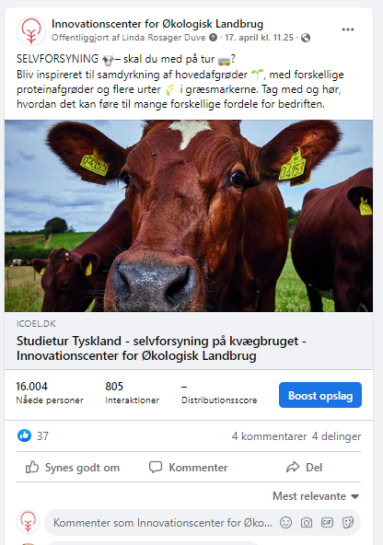
https://www.facebook.com/icoel.dk/posts/158625606583961

